

**CSCB651 Основи на мултимедийното представяне**

**Интерактивен проект**

**на тема:**

**История на видеоигрите**

**Интерактивно пътешествие през еволюцията на видеоигрите**

**Изготвил:**

**Свилен Арсенов F105329**

*София, 2024*

**Концепция на приложението**

**Цел на приложението:** Целта на приложението е да предостави обширен и интерактивен преглед на историята на видеоигрите. Това включва детайлен анализ на различните етапи от развитието на видеоигрите, започвайки от ранните години до модерната история. Приложението цели да образова и забавлява потребителите чрез ангажиращи медийни елементи и интерактивни компоненти.

**Очаквани резултати:** Очакваните резултати включват:

* Подобряване на знанията на потребителите за историята на видеоигрите.
* Повишаване на интереса към видеоигрите като културен и технологичен феномен.
* Създаване на интерактивно и ангажиращо учебно преживяване.

**Потенциален потребител:** Приложението е предназначено за широк кръг потребители, включително:

* Възраст: от тийнейджъри до възрастни.
* Нужди: потребители, интересуващи се от историята и развитието на видеоигрите.
* Предварителни знания и умения: не са необходими специални предварителни знания, но основно разбиране за видеоигрите е препоръчително , както и базови знания за функционалността на компютъра.

**StoryBoard** 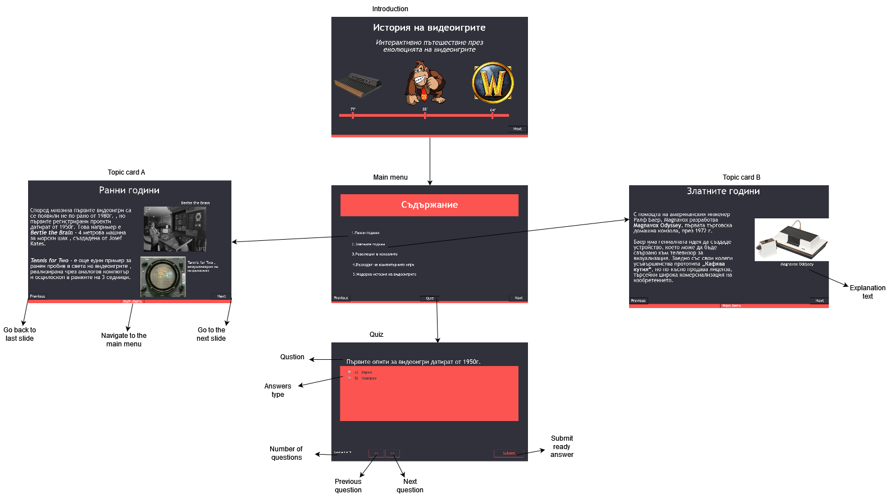

**Съдържателна част на приложението**

**Специфични данни и факти, които ще бъдат включени:**

* Исторически данни за създаването и развитието на първите видеоигри.
* Информация за ключови фигури и компании в индустрията на видеоигрите.
* Анализ на популярни игри и техния принос към развитието на видеоигрите.
* Исторически събития и иновации, които са повлияли на индустрията.
* Еволюция на геймплей механиките и графичните технологии.
* Важни дати и събития, свързани с развитието на видеоигрите.

**Компоненти на приложението**

**Типове медии и брой:**

* **Текстови елементи:** Обяснителни текстове, описващи различни периоди и събития , както и технически обяснение върху елементите , изискващи това. **/Брой – 26/**
* **Изображения:** Исторически снимки, концептуални изкуства, скрийншотове от игри , снимки на герои , част от видеоигри. /**Брой – 36**/
* **Видео клипове:** Документални видеа /**Брой – 1**/
* **Интерактивни елементи:** Въпросници, интерактивни времеви линии и аудио елементи , спомагайки разбирането върху описания елемент от историята на видеоигрите. /**Брой – 20**/

**Процес на създаване на приложението**

**Етапи на работа в Captivate:**

1. **Планиране и дизайн:**
   * Определяне на основните цели и структура на приложението.
   * Създаване на сценарии и сториборди за различните секции.
2. **Създаване на съдържание:**
   * Събиране и подготовка на текстови и медийни материали.
   * Избор на подходящи аудио и видео елементи.
3. **Интеграция в Captivate:**
   * Импортиране на текстове, изображения, видеа и анимации в Captivate.
   * Добавяне на интерактивни компоненти като бутони, връзки и куизове.
4. **Навигация и интерактивност:**
   * Настройка на навигационната структура за лесен достъп до различните секции.
   * Програмиране на интерактивните елементи за по-добро потребителско преживяване.
5. **Тестване:**
   * Тестове на приложението за откриване и коригиране на грешки.

**Срещнати проблеми и начин на преодоляване:**

* **Проблем:** Несъвместимост на медийни формати. **Решение:** Конвертиране на медийните файлове в съвместими формати за Captivate.
* **Проблем:** Забавяне в производителността при големи файлове. **Решение:** Оптимизация на изображенията и видеата за по-малки размери без загуба на качество.
* **Проблем:** Сложна навигация. **Решение:** Дизайн на интуитивна и лесна за използване навигационна структура , която се използва в началния слайд.

**Тестване на приложението**

**Описание на тестването:**

**1. Тестване от различни потребителски групи:**

* **Експерт в областта на видеоигрите:** Професионалист с дългогодишен опит в индустрията на видеоигрите.
* **Ученици:** Млади потребители, които проявяват интерес към историята на видеоигрите.
* **Общи потребители:** Хора без специални познания в областта, но с интерес към технологиите и културната история.

**2. Компютърни конфигурации за тестване:**

* **Висок клас конфигурация:**
  + Процесор: Intel Core i7-12700K
  + RAM: 32 GB DDR5
  + Графична карта: NVIDIA GeForce RTX 3060 8GB
  + Операционна система: Windows 11
* **Среден клас конфигурация:**
  + Процесор: Intel Core i5-12400F
  + RAM: 16 GB DDR4
  + Графична карта: NVIDIA GeForce GTX 1060 3GB
  + Операционна система: Windows 10
* **Нисък клас конфигурация:**
  + Процесор: Intel Core i3-1305U
  + RAM: 4 GB DDR3
  + Вградена графика: Intel UHD Graphics
  + Операционна система: Windows 8

**3. Резултати от тестването:**

* **Функционалност:**
  + Приложението функционира безпроблемно на всички тестови конфигурации.
  + Няма забележими забавяния или сривове при използване на интерактивните елементи и навигацията през слайдовете.
* **Съвместимост:**
  + Всички медийни файлове (текст, изображения, видеа, звук) се зареждат коректно.
  + Приложението е съвместимо с Windows
* **Потребителско изживяване:**
  + Потребителите намират навигацията за лесна за използване.
  + Интерактивните елементи (въпросници) се приемат положително, като добавят стойност към учебния процес и спомагат информирането на потребителите.
* **Отзиви и препоръки:**
  + Експертът предлагат малки подобрения в детайлите на историческите факти но смята за уместно изготвен материалът , както и за полезно към цялостната информация , спазването на времевата линия.
  + Учениците оценяват високо визуалните и интерактивни компоненти, като ги намират за образователни и сподпомагащи за въпросникът в края на презентацията.
  + Общите потребители предлагат добавяне на още мултимедийни материали за по-задълбочено разбиране на темата , но оценяват добавеният обяснителен текст към всеки визуален елемент..

Тестването на приложението "История на видеоигрите" показа, че то е стабилно, съвместимо с различни системи и добре прието от потребителите. Получените отзиви ще бъдат използвани за финалната оптимизация и подобрение на съдържанието и функционалността.

**Скрийншотове от приложението** 